PORADNIKI METODYCZNE DLA NAUCZYCIELI – GRUDZIEŃ 2020
Trening umiejętności społecznych dzieci i młodzieży : przewodnik dla terapeutów / Joanna Węglarz, Dorota Bentkowska. - Gdańsk : Wydawnictwo Harmonia 2020.  Przemyśl WP 115255  Książka jest adresowana do specjalistów pracujących z dziećmi  w wieku szkolnym i z młodzieżą. Jej celem jest przybliżenie metody pracy, jaką jest TUS, oraz skuteczne przygotowanie czytelników do prowadzenia tego rodzaju treningów zarówno indywidualnie, jak  i grupowo. Publikacja stanowi swojego rodzaju drogowskaz, który podpowie specjalistom, jak przygotować się do prowadzenia zajęć, na co zwrócić uwagę i na czym się skupić oraz jak poradzić sobie  z sytuacjami trudnymi.  Książka składa się z dwóch części - wprowadzenia teoretycznego oraz prawie 100 ćwiczeń praktycznych do wykorzystania podczas treningów. | 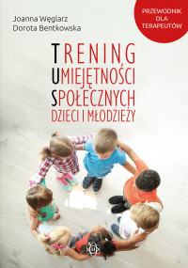
Ortotrening : ćwiczenia ortograficzne dla uczniów z dysortografią i nie tylko : ch-h / Olga Pawlik. -Gdańsk : Wydawnictwo Harmonia 2020.  Przemyśl WP 15749/b  Proponowany zeszyt ćwiczeń jest przeznaczony przede wszystkim dla uczniów szkoły podstawowej, zarówno tych rozwijających się harmonijnie, jak i tych z trudnościami.  Ortotrening zawiera zadania doskonalące czytanie ze zrozumieniem oraz liczne ćwiczenia ortograficzne, przy których jednocześnie należy zwracać baczną uwagę na graficzną stronę zmagań. Wiele z zadań skonstruowano tak, by przy okazji utrwalania reguł ortograficznych ćwiczyć koncentrację i skupienie. | 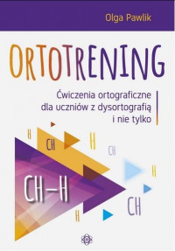
200 materiałów na 200 numer Bliżej Przedszkola [Dokument dźwiękowy] - Kraków : CEBP 24.122018.  Przeworsk WK 292  Propozycje aktywności, zabaw, piosenek, wierszy i opowiadań dla dzieci młodszych na czerwiec wokół tematu wiodącego: TATO, IDZIE LATO! oraz dla dzieci starszych wokół tematu wiodącego: WAKACYJNE PODRÓŻE - to wszystko czeka w Przewodniku BLIŻEJ PRZEDSZKOLA. | 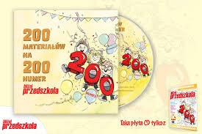
Teoretyczno-metodyczne podstawy warsztatu wychowawcy kolonii : scenariusze zajęć wychowawczych : programy kolonii, półkolonii, obozów, biwaków / Grażyna Gajewska, Anna Szczęsna, Elżbieta Rewińska. - Zielona Góra : "Gaja" 2008.  Lubaczów WL 51713  Książka jest adresowana do potencjalnych wychowawców kolonii, półkolonii, obozów, biwaków, organizatorów szkoleń przygotowujących kadrę wychowawczą, organizatorów form wypoczynku dzieci i młodzieży poza miejscem jej zamieszkania. Jej adresatami mogą być między innymi: nauczyciele – wychowawcy, studenci pedagogiki, wolontariusze, harcerze, uczestnicy kursów kwalifikacyjnych dla wychowawców kolonii. | 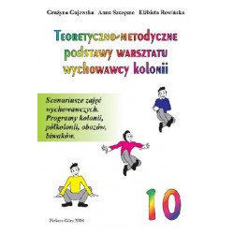
Uzdolnienia matematyczne u dzieci : co pozwala rozwinąć skrzydła dzieciom uzdolnionym matematycznie? / Karolina Skarbek. - Kraków : Impuls 2020.  Jarosław WJ 57803  Osią przewodnią tej publikacji stały się wyniki badań Autorki oraz nasuwające się z nich wnioski dotyczące uzdolnień matematycznych manifestowanych przez dzieci na styku edukacji przedszkolnej i wczesnoszkolnej. Przeprowadzone badania miały charakter diagnostyczny. Kluczowe było w nich – oprócz zbadania losów edukacyjnych dzieci uzdolnionych matematycznie – poznanie także mechanizmów blokujących manifestowanie tych uzdolnień w trakcie pierwszych kilku lat nauki w szkole. Książka jest adresowana do rodziców i nauczycieli oraz wszystkich, którym los i kariera edukacyjna dzieci uzdolnionych matematycznie nie jest obojętna, a także do studentów i pracowników naukowych, którzy zainteresowani są w ogóle zjawiskiem manifestowania uzdolnień matematycznych u dzieci. | 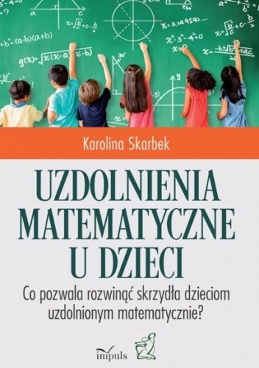
Na podstawie recenzji wydawców przygotowała Lilianna Żywutska

